CALCULAR LA MEDIA ARTIMÉTICA, MEDIANA , MODA
- EN EL SCRIPT ESCRIBIMOS Y EJECUTAMO CON CTRL ENTER MEAN (DATA$EDAD) Y NOS DA EL VALOR PROMEDIO DE LAS EDADES
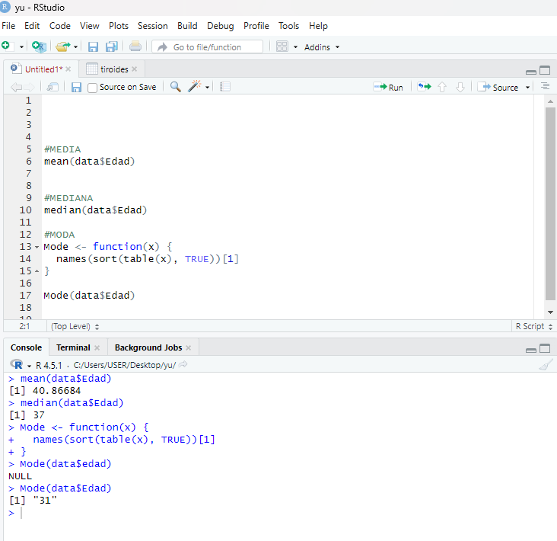

- AHORA LO REALIZAREMOS DE LA MISMA MANERA CON LA MEDIANA

- FINALIZANDO HAREMOS CON LA MODA


